Chrome浏览器演示：

进入考试直接交卷，点查看考卷



页面按f12弹出审查元素，chrome点击 console，其他浏览器应该叫控制台

<https://github.com/3286739215/localScript/blob/main/%E5%B9%B3%E6%97%B6%E4%BD%9C%E4%B8%9A%E8%84%9A%E6%9C%AC>

复制上面的脚本到上面

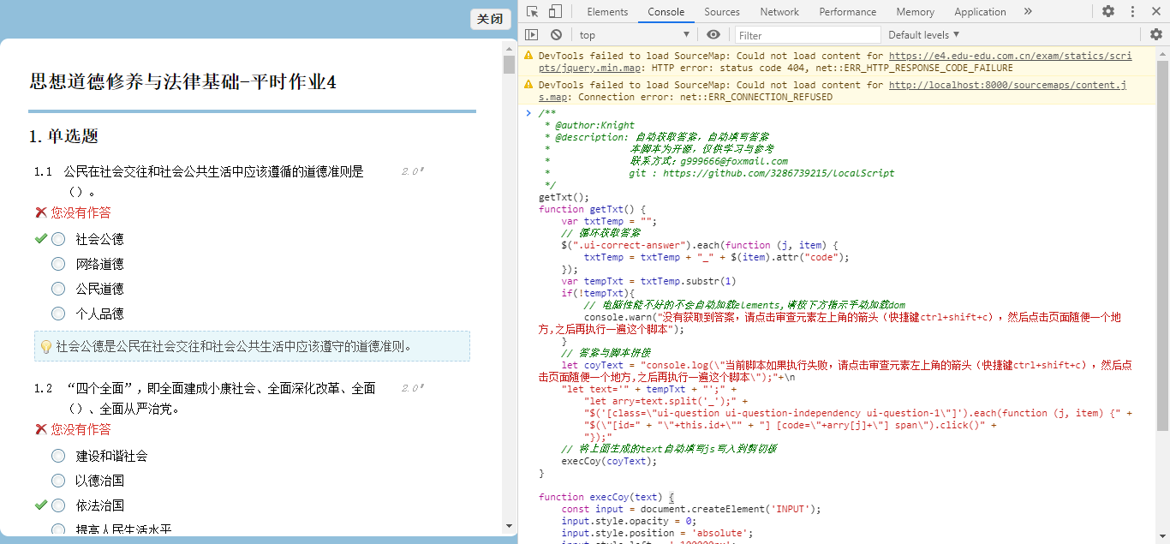

如果执行之后出现异常

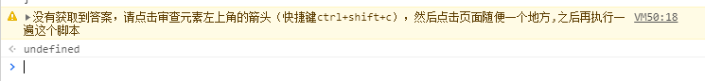

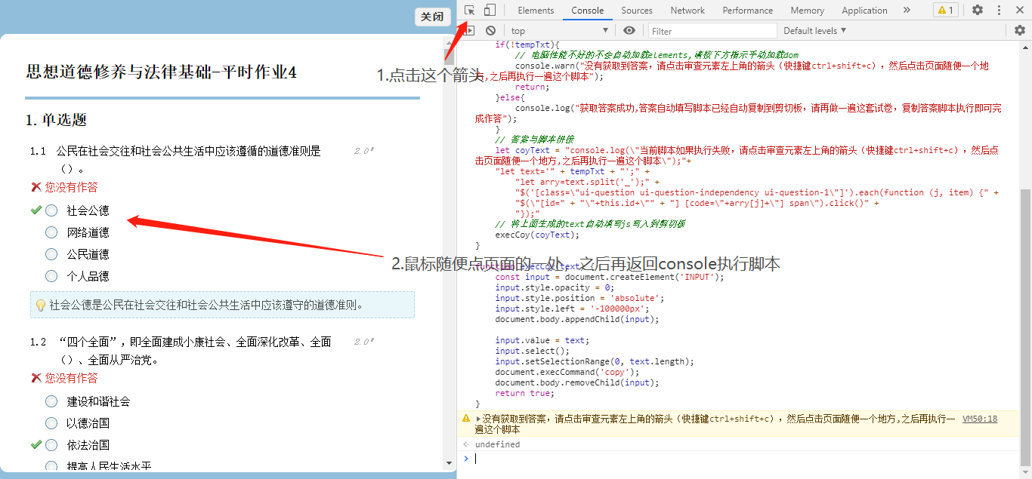

再次执行：



退出之后点继续考试：

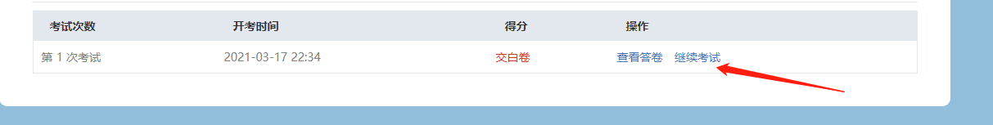

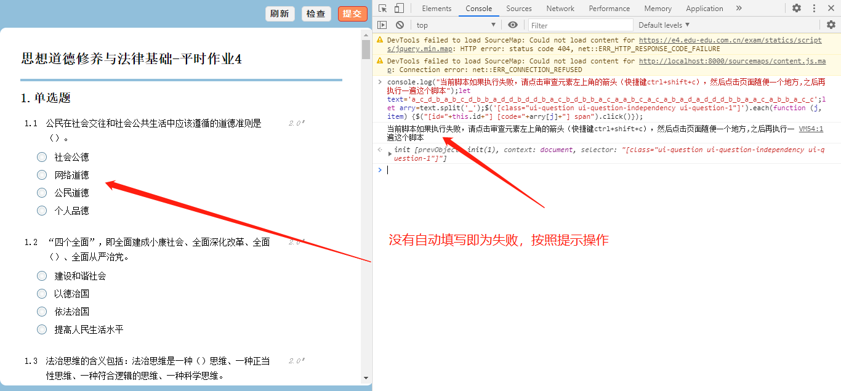

操作成功

